|  |
| --- |
| Laboratorios de computación salas A y B |
|  |

|  |  |
| --- | --- |
| Profesor: | M.I. Heriberto García Ledezma |
| Asignatura: | Fundamentos de programación |
| Grupo: | 3 |
| No de Práctica(s): | 1 |
| Integrante(s): | Trujillo Castellanos Humberto |
|  |  |
|  |  |
| Semestre: | 2018-1 |
| Fecha de entrega: | 23/08/2017 |
| Observaciones: |  |
|  |  |

CALIFICACIÓN: ________________

**practica1: fundamentos de programación**

objetivos de la practica: Descubrir y utilizar herramientas de software que se ofrecen en Internet que permitan realizar actividades y trabajos académicos de forma organizada y profesional a lo largo de la vida escolar, tales como manejo de repositorios de almacenamiento y buscadores con funciones avanzadas.

**Desarrollo:**

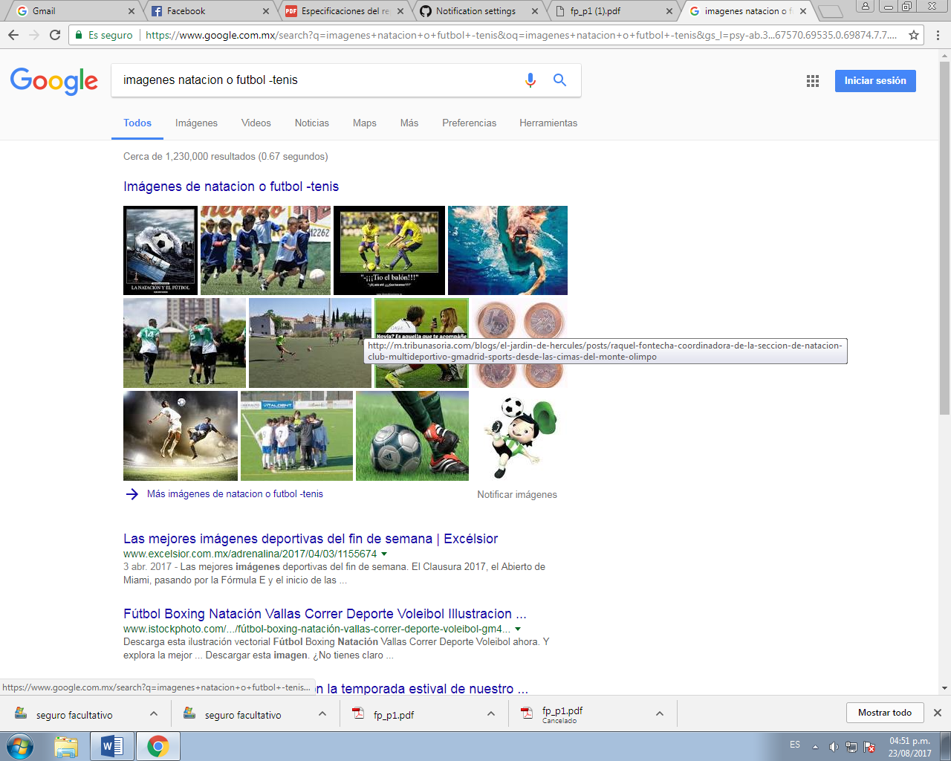

Se utiliza para buscar terminologías concretas en particular después del guion la palabra que la palabra va a ser excluida de la búsqueda y solo hará la exploración de los términos antes del guion.

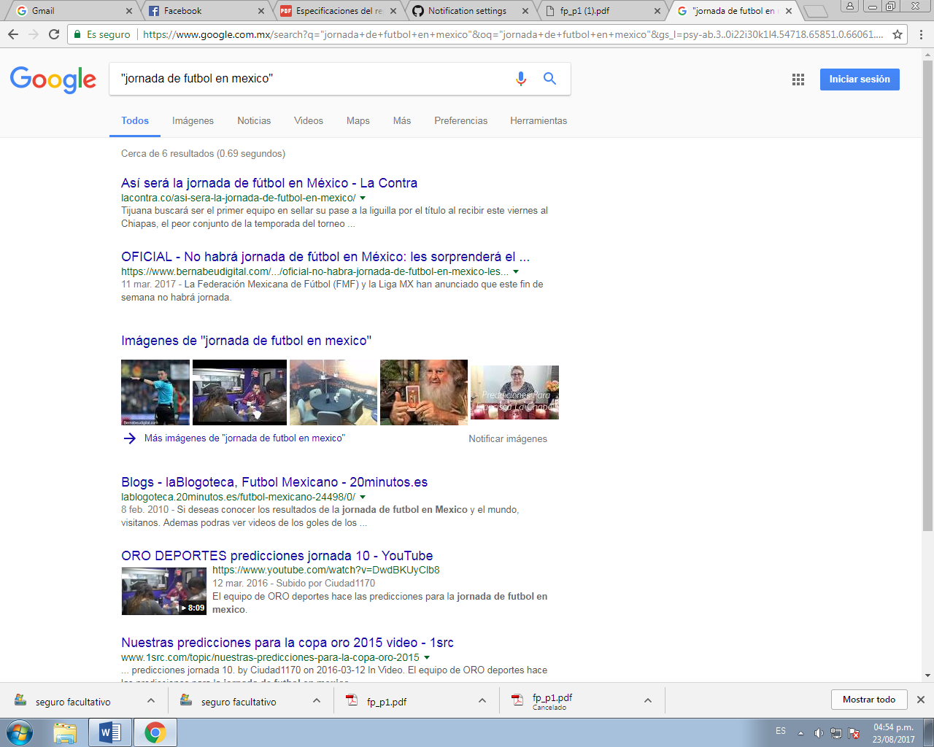

Busca exactamente las palabras escritas en el buscador y no sobre otro tema.

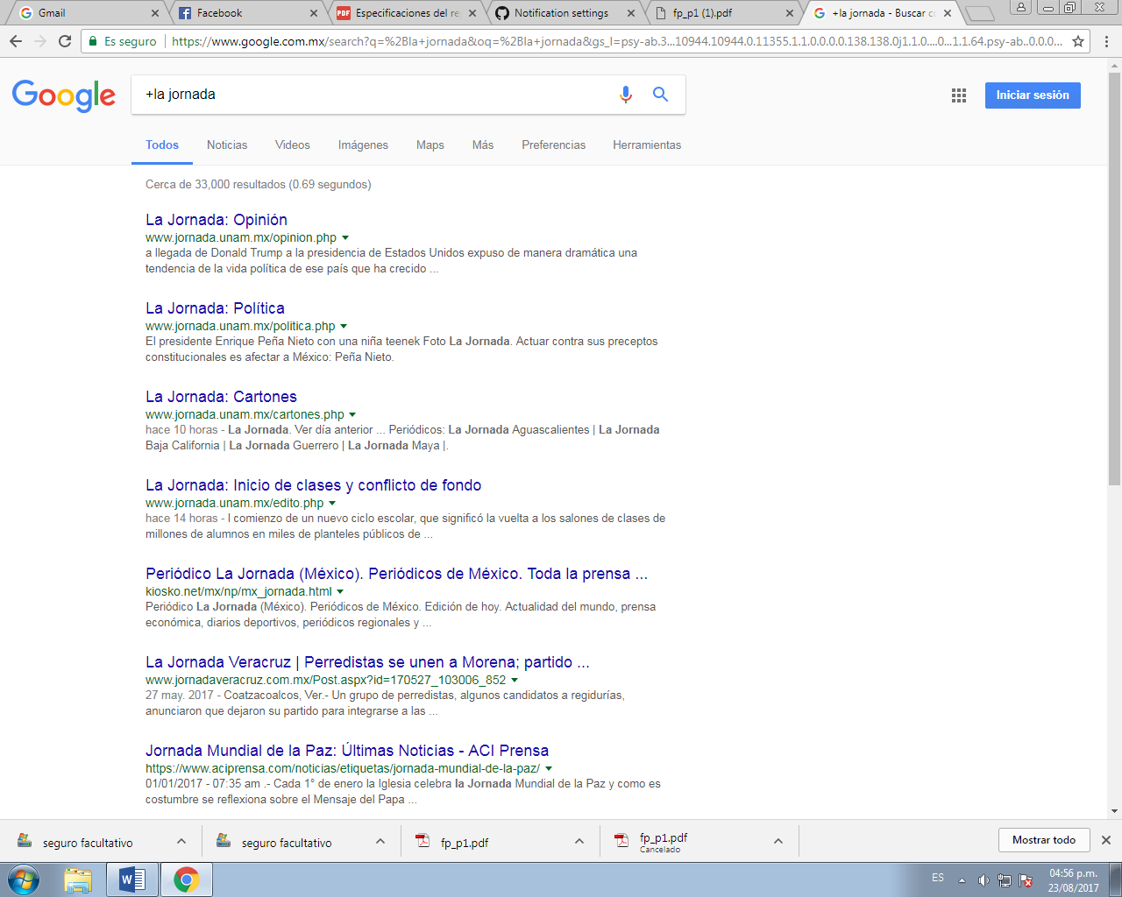

Busca solo las páginas que incluyen este término.

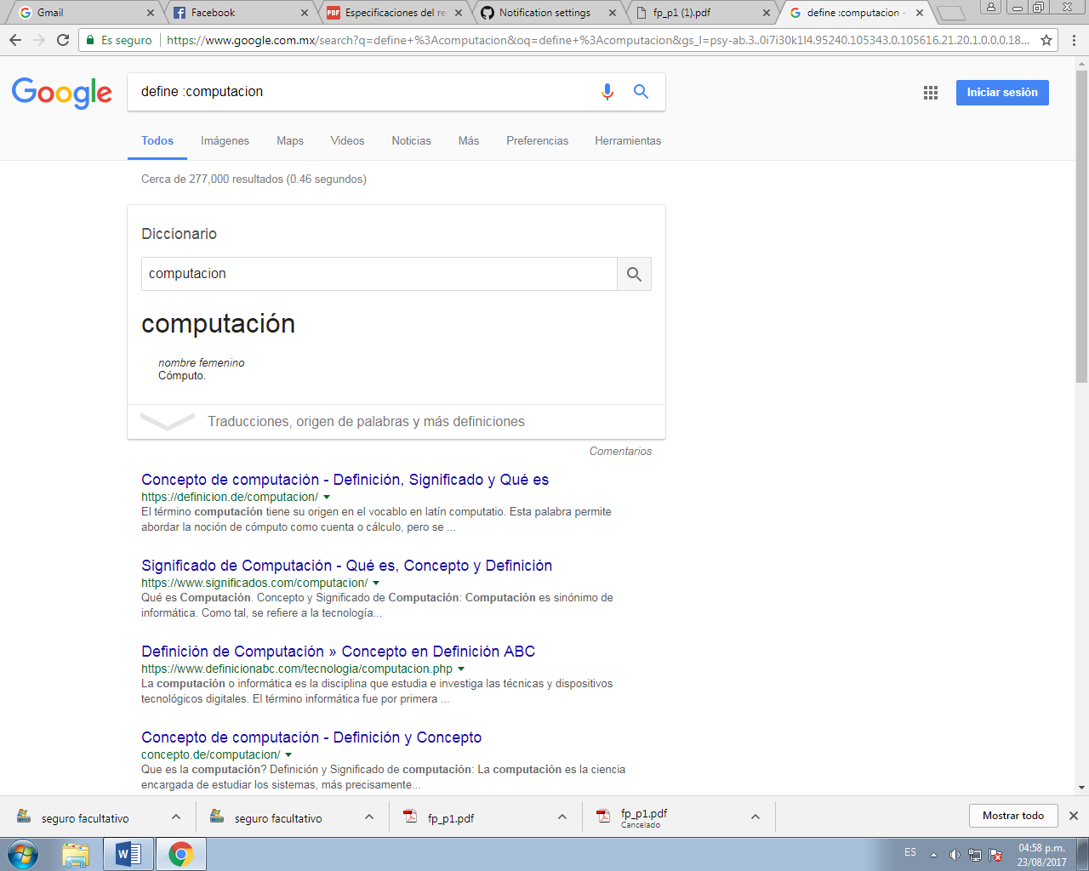

Solo se utiliza para buscar el significado de la palabra.

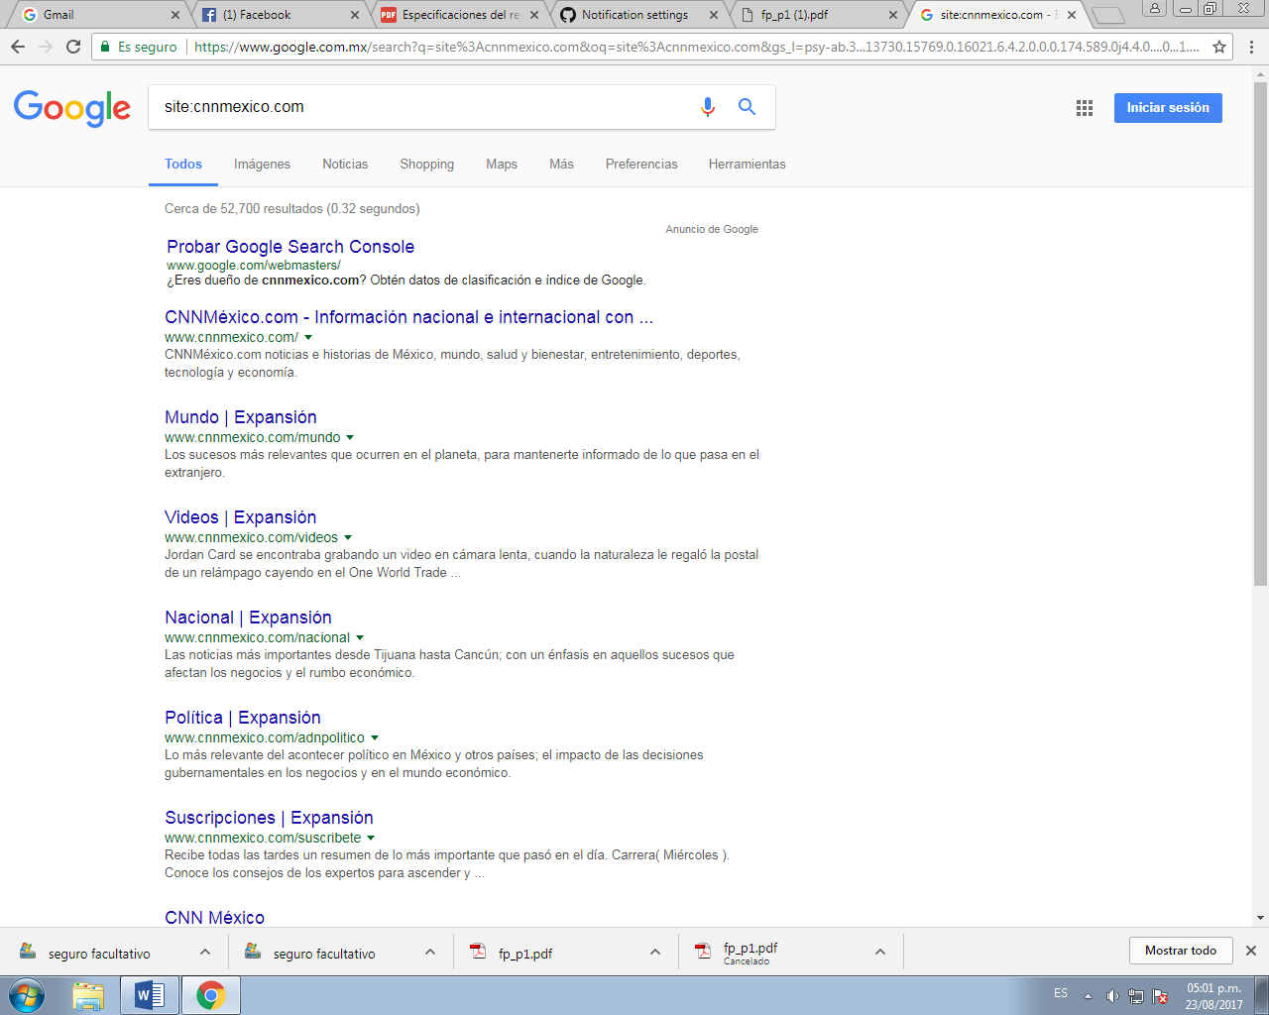

Indica buscar páginas con una frase o palabra destino.

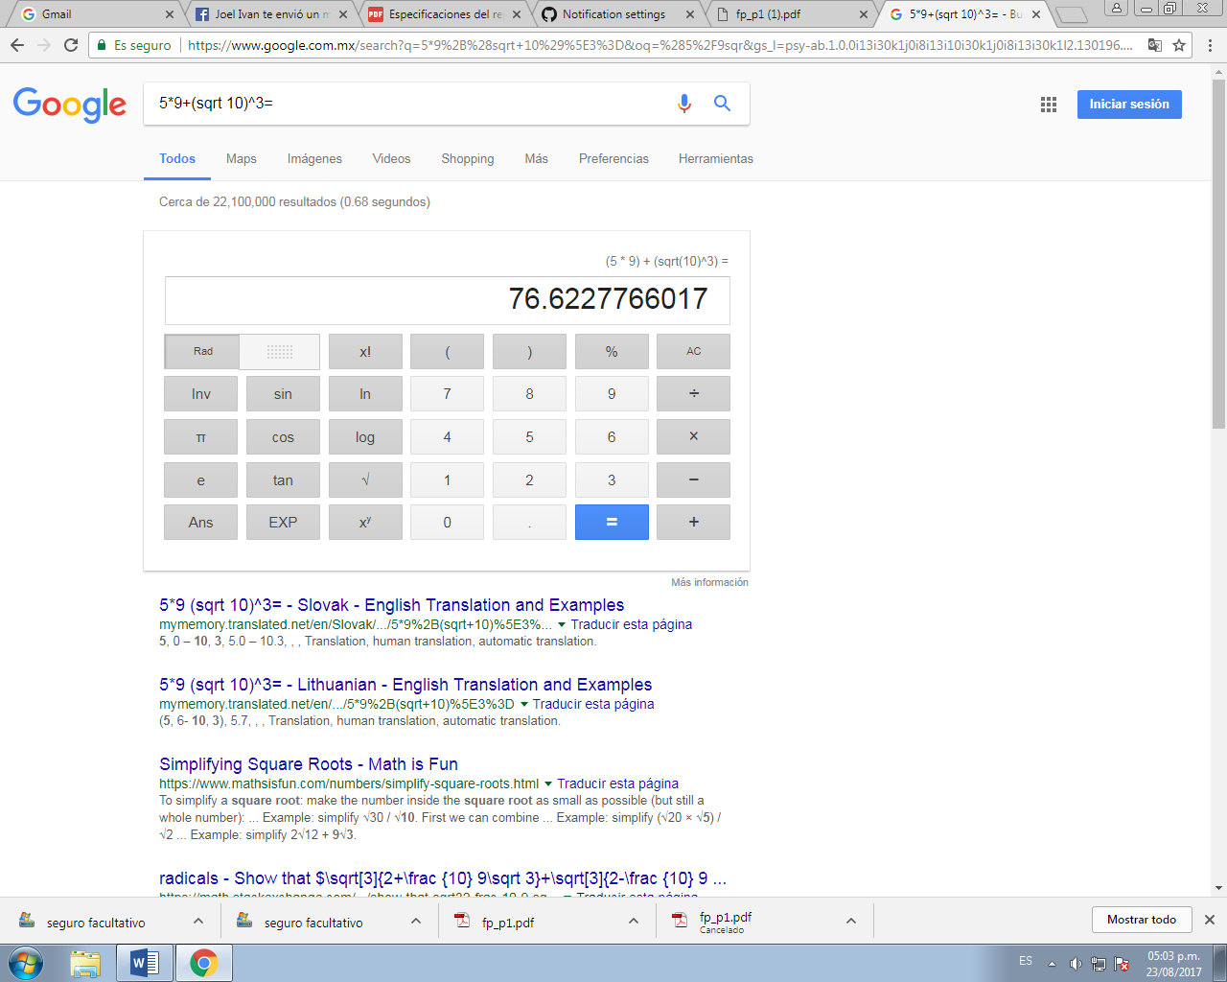

En base a esta búsqueda el buscador permite ir al solo campo de lo escrito en la barra o paginas relacionadas.

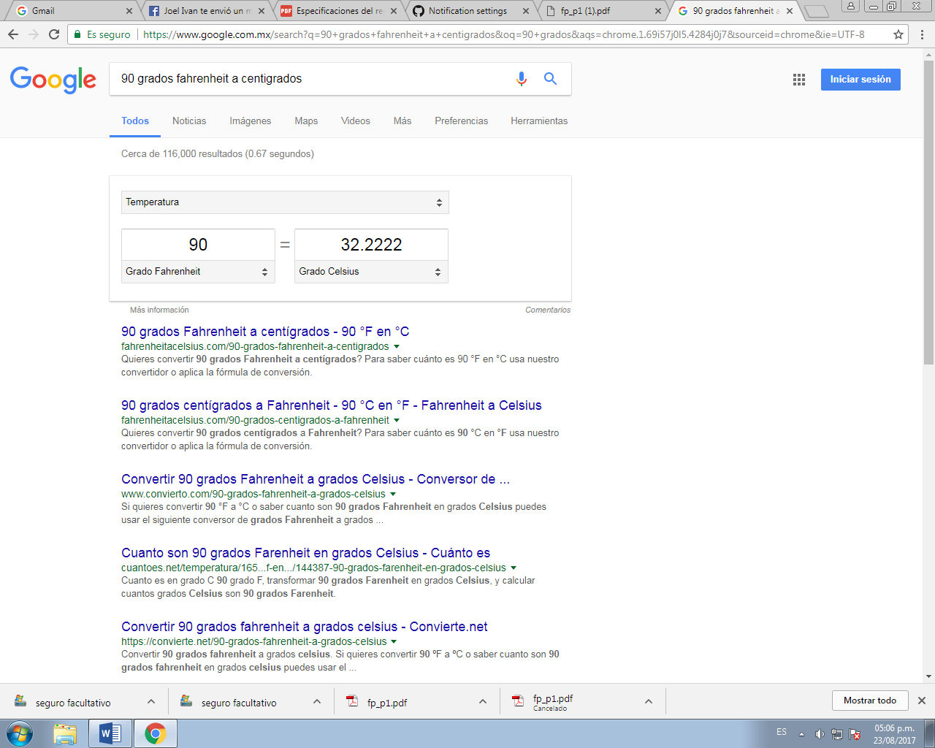

El buscador busca equivalencias entre sistema de unidades.

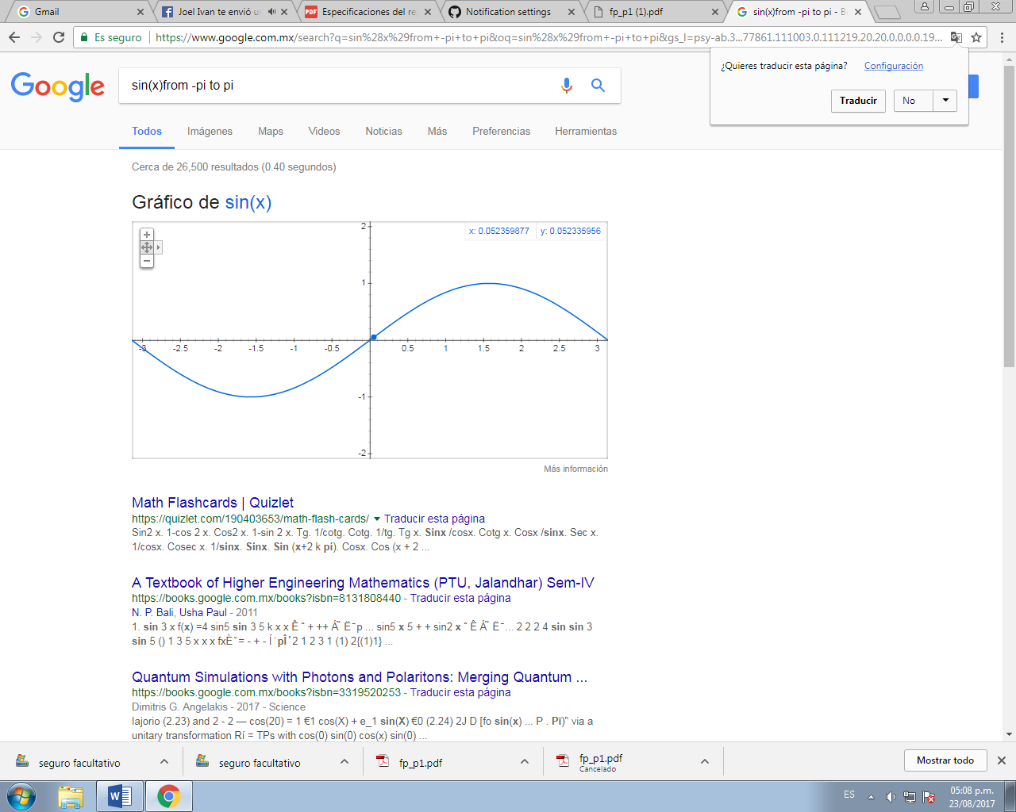

En base a esto el buscador busca graficas en 2D

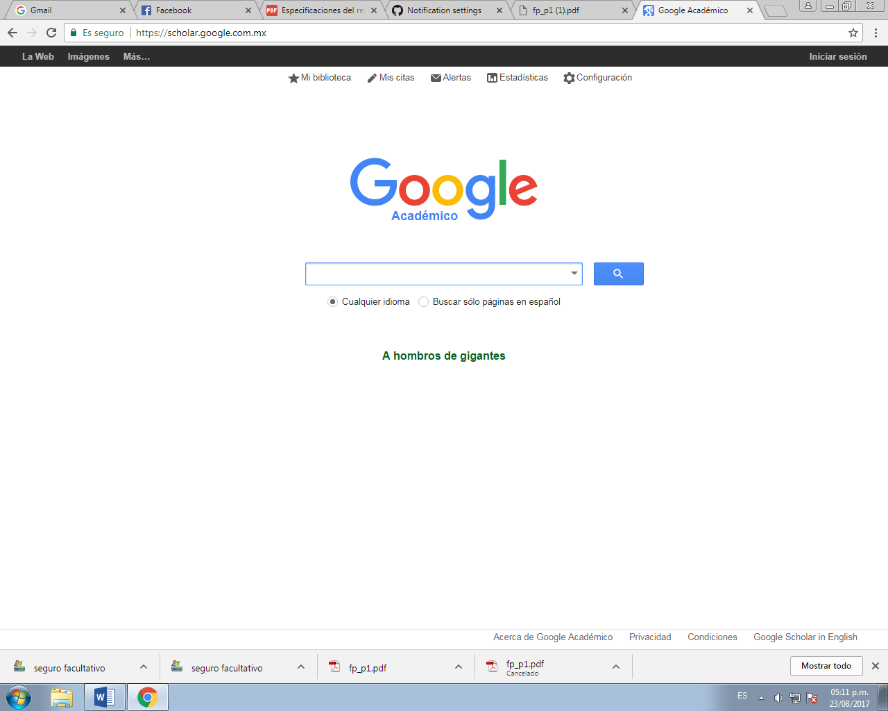

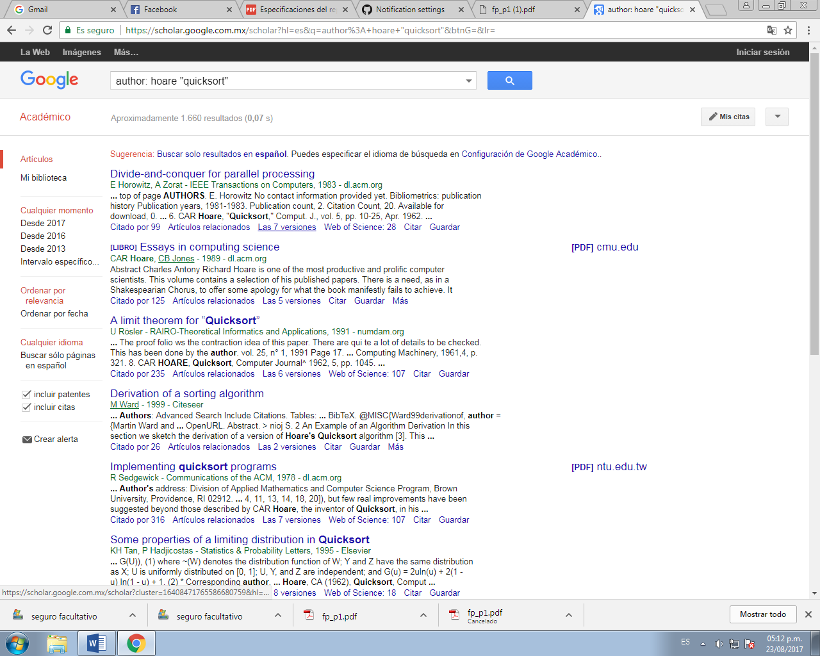

Esta parte del buscador tiene la función de buscar información en páginas y computadoras de todo el mundo que sean confiables y no divagantes.

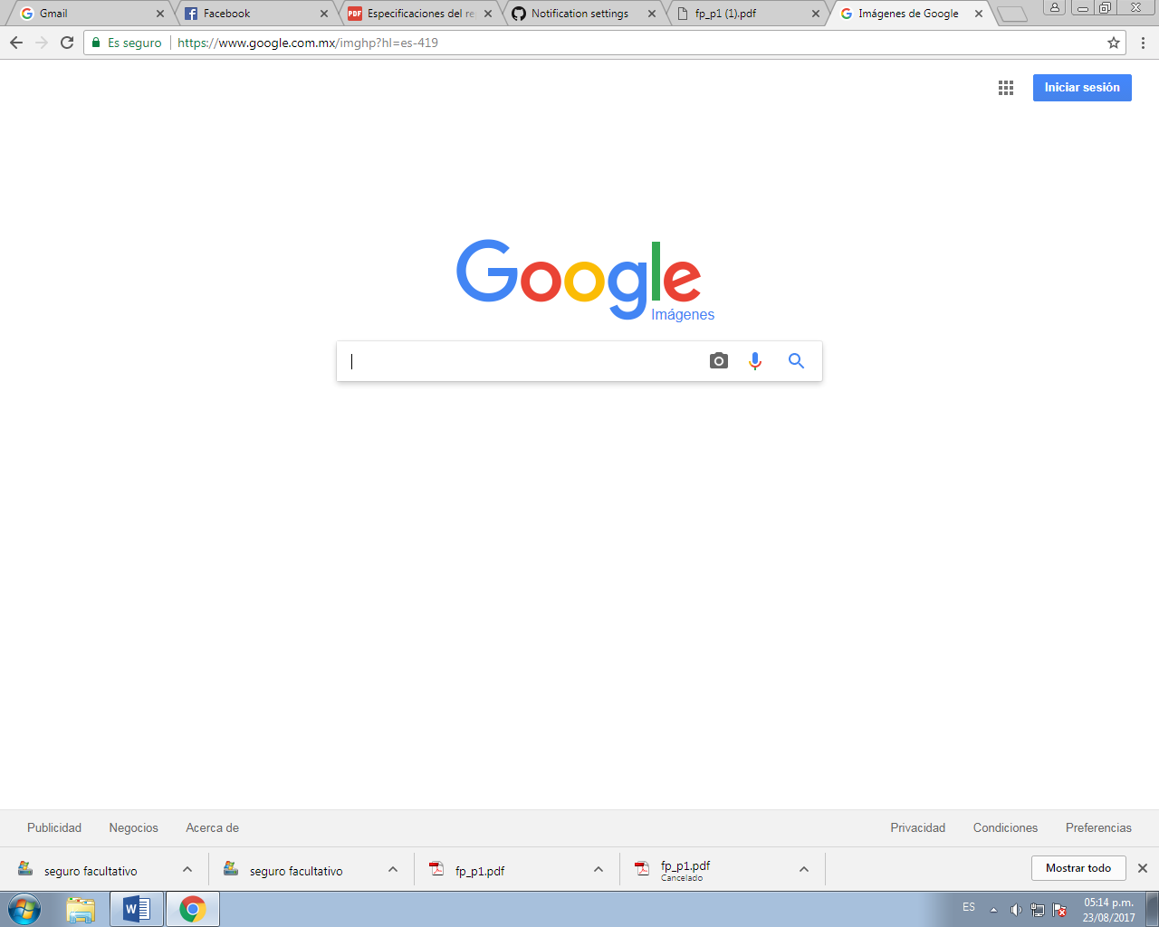

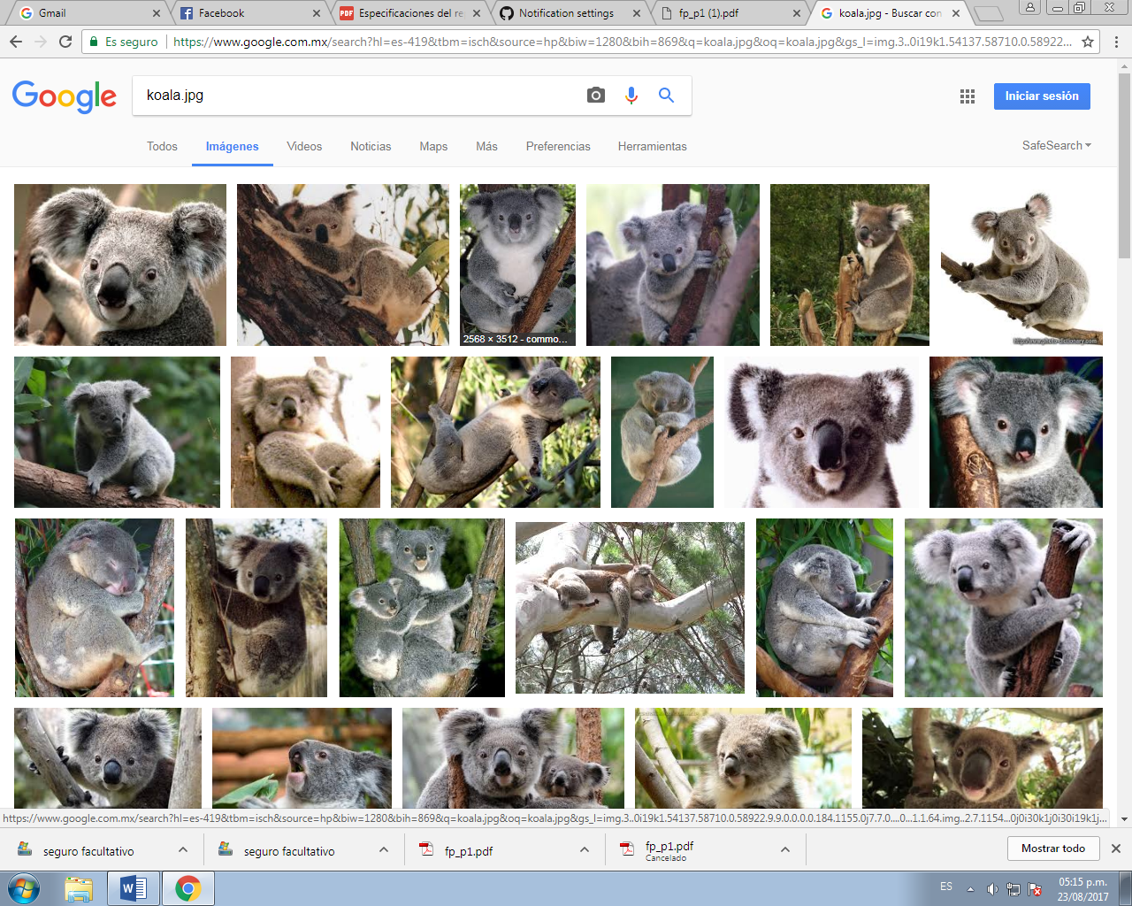

Busca imágenes de todas las computadoras del mundo y de las páginas globales. Con la terminación adecuada de la búsqueda se hace un mejor proceso.

Contenido del archivo creado en el repositorio llamado datos

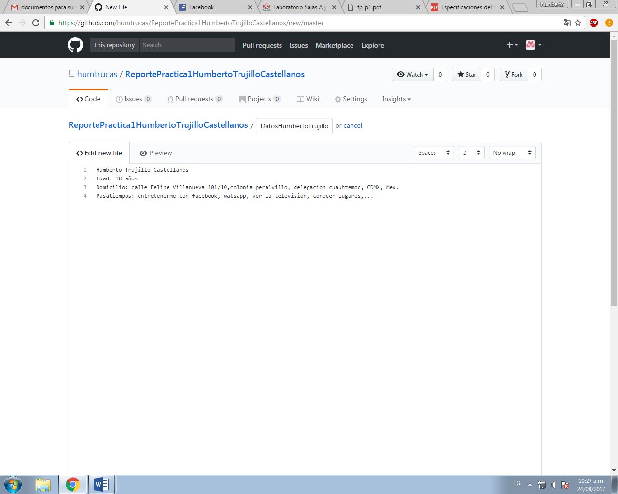

HOJA DE CÁLCULO DEL FORMULARIO DE GOOGLE FORMS



**Conclusiones**

En conclusión los diferentes tipos de explorador de internet nos ayudan a buscar información de una manera rápida y precisa, con una gran cantidad de información que nos benefician a las personas; muchas de las veces es algo complicado tener acceso a estos sistemas de información debido a que no todos cuentan con internet a su disposición.

Generalmente la programación nos ayuda a eso, a crear estos sistemas de información partiendo de un aprendizaje integral que se ha ido desarrollando en la historia del ser humano.

Esto nos facilita atravesó de métodos la resolución de problemas de una manera eficiente y eficaz para tener un buen resultado.

Los sistemas de información han ido trascendiendo, ahora lo que nos toca hacer es entender cómo funcionan estos sistemas para poder utilizarlos.

En mi opinión la internet, buscadores, aplicaciones son buenas herramientas aunque no siempre sean de manera confiable, para ello tenemos que crear software que sea de mayor calidad, y una mejor comprensión